Работа в группах
В образовании детей всегда ведущее место занимал деятельностный подход. Именно в процессе собственной деятельности по получению знаний формируются учебные действия, называемые сейчас универсальными учебными действиями. Чтобы быть успешным, приходится учиться всю жизнь: приобретать знания и умело использовать их на практике. Современное начальное образование дает возможность детям учиться этому.
Не секрет, что в школу дети приходят с разным уровнем подготовки, и возможность освоения учебного материала во многом зависит от природных данных самих детей и их трудолюбия. И в раскрытии природных способностей очень хорошо помогает организованная групповая работа.
В группах дети чувствуют себя более уверенно, не испытывают страх перед возможной ошибкой, выдвигают больше идей и вариантов проверки своих предположений, учатся общаться на деловом уровне. Работа в группах учит детей самостоятельно мыслить, высказывать свое мнение, распределять между собой роли и задания, намечать план выполнения задуманной программы, анализировать свои действия, делать выводы. Подобная деятельность также учит детей работать с информацией. В таких группах выделяются лидеры, с которыми потом можно готовить индивидуальные проекты на более высоком уровне.
Подготовку к групповой работе начинаю с обучения первоклассников в паре. Первые две недели состав пар не меняется, затем становится сменным по составленному графику. Когда дети усвоят правила работы в паре, предлагаю работу в группах из 3-5 человек. Первое время с каждой группой обсуждаем тему задания, намечаем план действий и желаемый результат. Затем дети работают самостоятельно. Результат работы обязательно публичный. Оценка работ происходит по заранее известным критериям. Полученные ошибки анализируем. Если на уроках состав групп чаще постоянный, то во внеурочное время дети сами организуют состав своей группы. В дальнейшем дети самостоятельно распределяются на группы, составляют план выполнения задания и его презентацию. Учитель выступает в роли куратора.
Предлагаю познакомиться с работой детей по окружающему миру. Тема «Особенности сельского хозяйства в нашем крае» (3 класс).
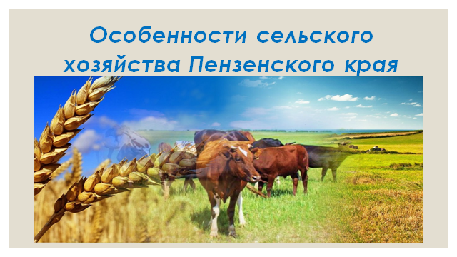

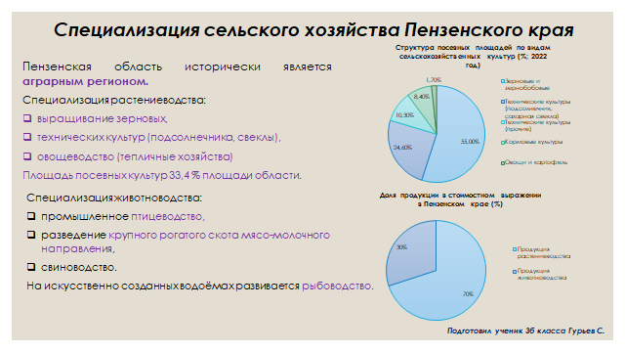
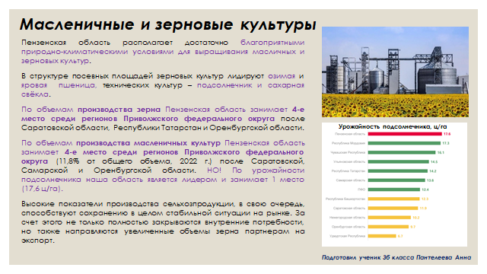
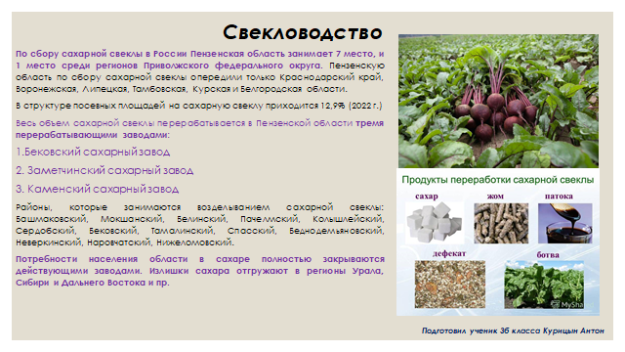
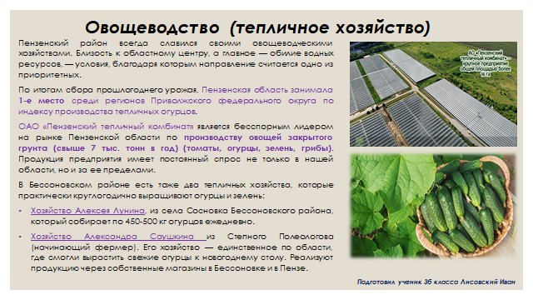

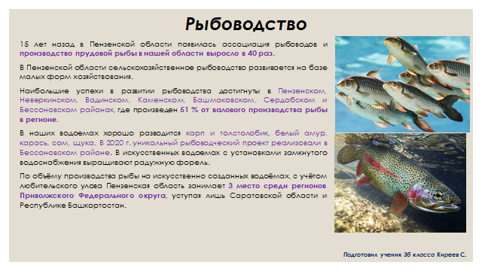
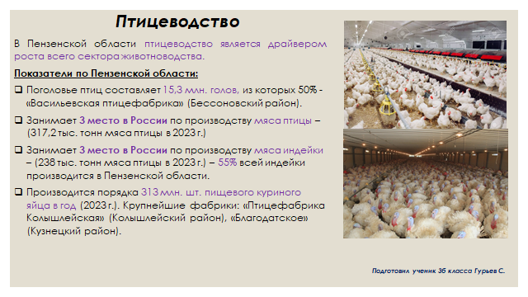
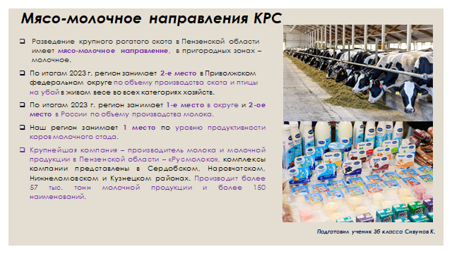
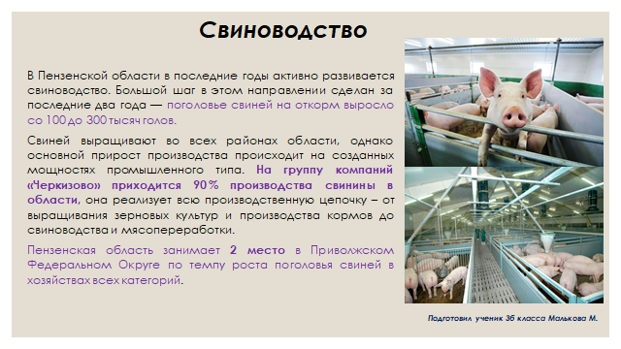
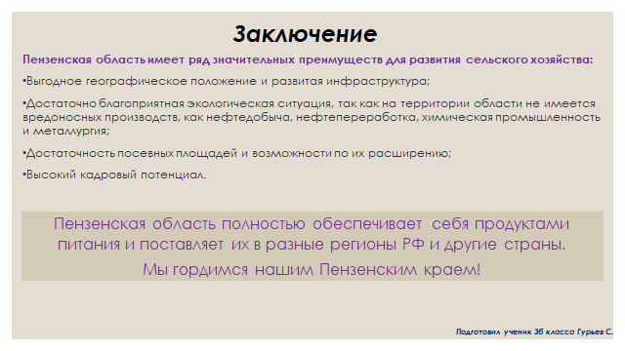

По литературному чтению после изучения темы «Юмористические рассказы» детям было предложено участие в проекте по теме «Давайте улыбнемся» (3 класс).
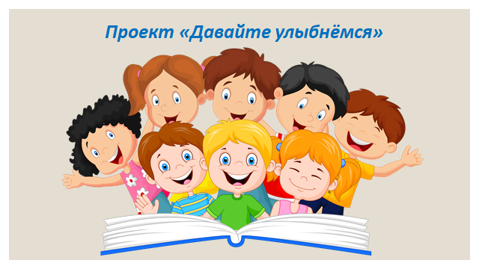
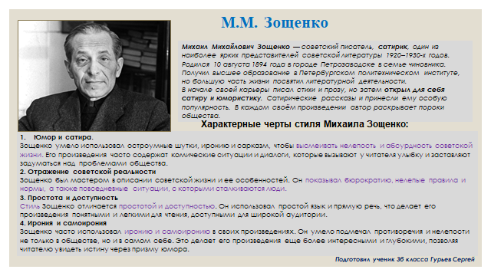
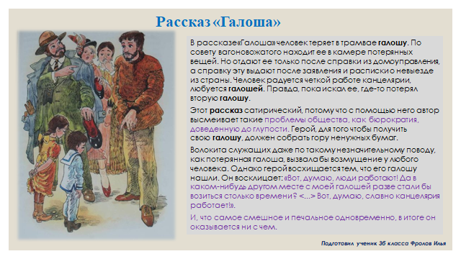
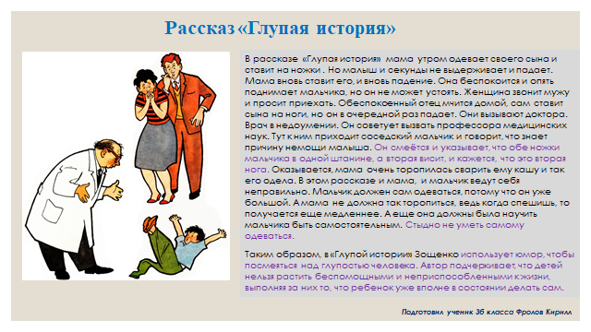
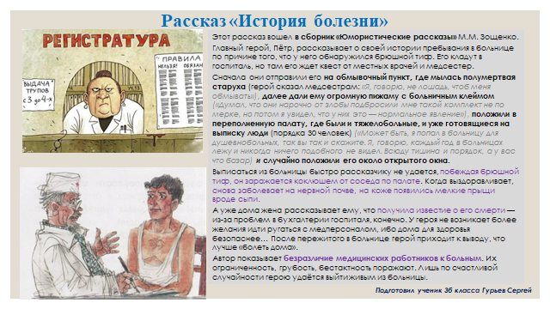
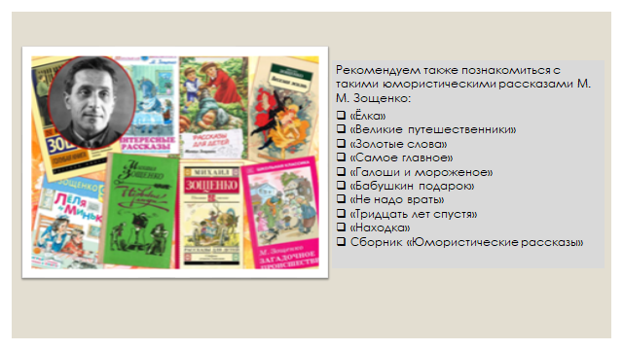

Обучение детей эффективной работе в группе - дело трудоёмкое. Помимо множества детских вопросов, непредусмотренных ошибок, недопонимания, есть дети, которые не хотят работать в команде. Приходится вести воспитательную работу с такими детьми, привлекая их снова к парной работе, показывая разницу в получении результатов группы и одного человека.
И всё-таки групповая работа даёт хорошие результаты: улучшается психологический климат в классе, происходит развитие навыков самостоятельной работы, повышается эффективность усвоения новых знаний, класс становится дружным.

Филина Т.А.,
учитель начальных классов

Литература:
Окружающий мир (3 класс, учебник в 2 частях / Н.Ф. Виноградова. – 13-е изд., стереотип. – Москва: Просвещение, 2021)
Литературное чтение (3 класс, учебник в 2 частях / Н.Ф. Виноградова, И.С. Хомякова, И.В. Сафонова, В.И. Петрова; под ред. Н.Ф. Виноградовой. – 6-е изд., стер. - Москва: Просвещение, 2022)

